PCI Finopur® PUR-Versiegelung

PCI Augsburg

Eigenschaften

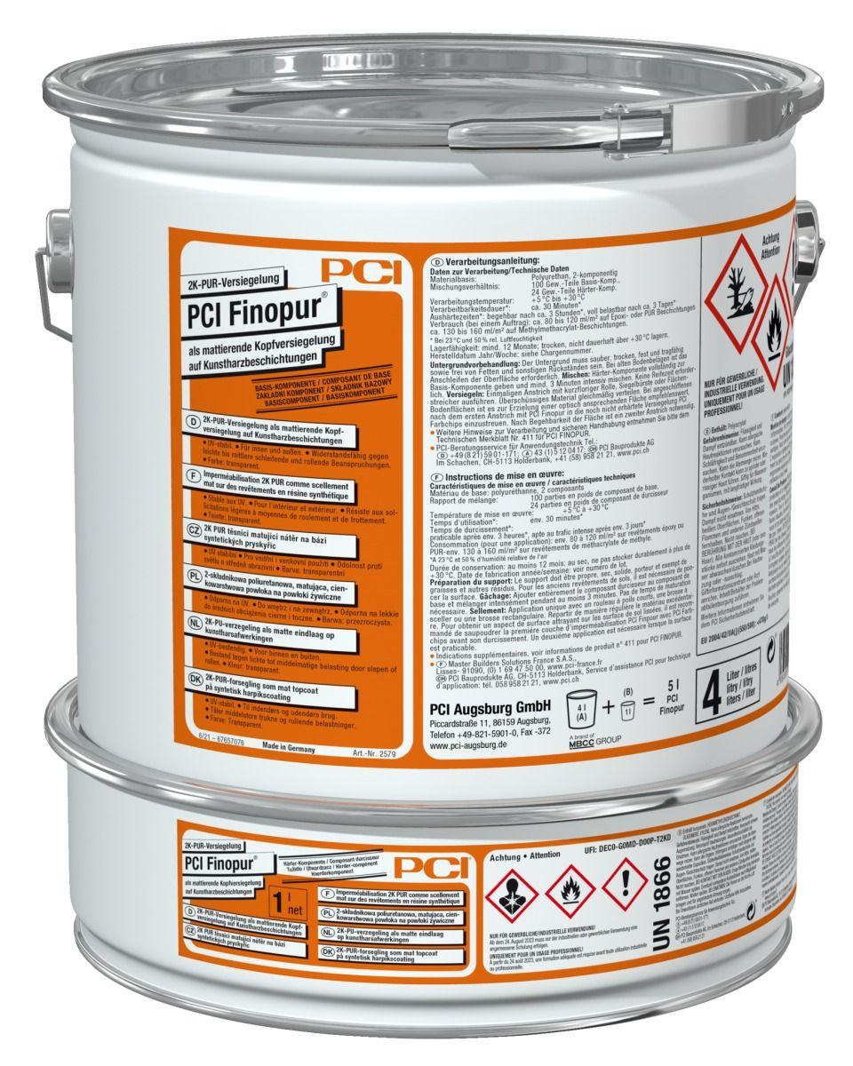

GTIN:

4083200025796

HAN:

2579

Bindemittelbasis

Polyurethan (PUR)

Eigenschaften

spritzfähig, streichfähig

Farbton

transparent

Chemische Beständigkeit

chemikalienbeständig gem. Herstellerangabe

Lösemittelhaltigkeit / Wasserverdünnbarkeit

lösemittelhaltig

Begehbar nach (h)

3,00

Lagerfähigkeit in Monaten

12,00

Verarbeitungstemperatur (°C)

5,00 - 30,00

Verarbeitungszeit (min)

30,00